FUNDAÇÃO ALAGOANA DE PESQUISA, EDUCAÇÃO E CULTURA-FAPEC
Faculdade de Tecnologia de Alagoas-FAT
Curso de Análise e Desenvolvimento de Sistemas-ADS

MARCOS HENRICH JONES SILVA
JOÃO PAULO FERREIRA DA SILVA
VALTER BARROS DOS SANTOS JUNIOR

CLASS GAME:
Plataforma de Ensino a Distância com Gamificação

MACEIÓ-AL
2016
MARCOS HENRICH JONES SILVA
JOÃO PAULO FERREIRA DA SILVA
VALTER BARROS DOS SANTOS JUNIOR

CLASS GAME
Plataforma de Ensino a Distância com Gamificação

Trabalho de Conclusão de Curso (TCC) apresentada à Faculdade de Tecnologia de Alagoas-FAT, como parte das exigências do Curso de Análise e Desenvolvimento de Sistemas-ADS, para obtenção do título de Tecnólogo.

Orientador:
Coorientador:

MACEIÓ-AL
2016
FOLHA DE APROVAÇÃO

MARCOS HENRICH JONES SILVA
JOÃO PAULO FERREIRA DA SILVA
VALTER BARROS DOS SANTOS JUNIOR

CLASS GAME
Plataforma de Ensino a Distância com Gamificação

Trabalho de Conclusão de Curso (TCC) apresentada à Faculdade de Tecnologia de Alagoas-FAT, como parte da exigência para a conclusão do Curso de Análise e Desenvolvimento de Sistemas-ADS, para obtenção do título de tecnólogo, aprovada em: (dia) de (mês) de (ano).

_________________________________________
(titulação, Nome completo, instituição) (Orientador)
Banca Examinadora:

___________________________________________________________
(titulação, Nome completo, instituição) (Examinador Externo)
___________________________________________________________
(, Nome completo, instituição) (Examinador Interno) titulação
___________________________________________________________
(titulação, Nome completo, instituição) (Examinador Interno)

MACEIÓ-AL
2016

Dedico a meus pais e amigos pela graça concebida de poder trilhar mais uma etapa no meu caminho.

AGRADECIMENTOS

Aos meus pais, pelo amor, incentivo e apoio incondicional.
Ao professor João Paulo do Nascimento pela confiança.

“O único lugar aonde o sucesso vem antes do trabalho é no dicionário”.
(Albert Einstein)

RESUMO
Existem muitas plataformas de ensino a distância e com conteúdo de qualidade, é notável o aumento no surgimento de novas instituições que optaram por esse meio de ensino, porém mesmo com um conteúdo de qualidade percebe-se que nem sempre o aluno consegue se sentir empenhado a concluir o processo de aprendizagem. Muitos começam seus cursos mas não se sentem motivados a terminar, mesmo aqueles que pagam por esse serviço. Isso faz com que instituições de ensino tentem melhorar o modo de passar o conteúdo, com objetivo de criar um ambiente de aprendizagem mais envolvente.
É tentando suprir essa dificuldade que surge formas alternativas de ensinar, entre elas vem se destacando o uso da gamificação, que utiliza elementos de jogos como tentativa de manter a atenção e aumentar o interesse do aluno, porém poucas ou até nenhuma das plataformas brasileiras arriscam em utilizar a gamificação a um alto nível, ou seja, de forma mais intensa, tentando inserir uma alta quantidade de elementos de jogos a fim de conseguir um possível melhor resultado.
O objetivo deste trabalho é desenvolver uma plataforma de ensino a distância capaz de oferecer cursos em português com uma didática que utiliza gamificação a um nível mais elevado que plataformas brasileiras atuais, com o objetivo tornar o ato de estudar possivelmente mais prazeroso e até divertido. Tendo foco em conceitos como competição entre alunos e ganho recompensas simbólicas. O objetivo principal é apostar em um maior uso dessa metodologia a fim de tentar manter o aluno mais interessado e atraído a estudar cada vez mais, conseguindo finalizar os cursos em que deu início.

Palavras-chave: Gamificação. Metodologia de Ensino. Ensino a Distância.

ABSTRACT

Key Word:

Lista de Figuras
Figura 1: Exibe a contextualização da gamificação. 14
Figura 2: Modelagem lógica da plataforma ClassGame. 19
Figura 3: Diagrama de caso de uso da plataforma ClassGame. 21
Figura 4: Diagrama de atividades, referente ao processo de cadastramento do usuário no curso como também a conclusão do mesmo. 22
Figura 5: Diagrama de sequência da plataforma ClassGame. 24
Figura 6: Ciclo do processo de prototipação. 26

Sumário
1. INTRODUÇÃO 11
2. GAMIFICAÇÃO 13
2.1. ELEMENTOS E CONCEITOS DA GAMIFICAÇÃO 13
2.2. CLASS GAME 15
3. ENGENHARIA DO SOFTWARE 16
3.1. ANÁLISE DE REQUISITOS 16
3.1.1. Requisitos Funcionais 17
3.1.2. Requisitos Não Funcionais 18
3.2. MODELAGEM DO SISTEMA: MODELO LÓGICO 18
3.3. CASO DE USO 20
3.4. DIAGRAMA DE ATIVIDADES 21
3.5. DIAGRAMA DE SEQUÊNCIA 23
3.6. DEFINIÇÃO DAS FUNCIONALIDADES DO SISTEMA 24
3.6.1. Cadastro e Login do Usuário 24
3.6.2. Dashboard 24
3.6.3. Cadastro nos Cursos 25
3.6.4. Processo de Aprendizagem 25
3.6.5. Sistema de Pontuação 25
3.7. PROTÓTIPO 25
3.7.1. Resultados Obtidos com a Prototipação 26
3.8. TECNOLOGIAS UTILIZADAS 27
3.8.1. Fluxo de Trabalho 27
3.8.2. Tecnologias 28
4. Conclusão 30
5. Referências 31

INTRODUÇÃO
Com a acessibilidade proporcionada pela internet, vêm crescendo cada vez mais o uso de ambientes online como meio de disseminação de conhecimento, mas apesar da comodidade de estudar em casa, no horário que desejar, muitos alunos encontram dificuldades para conseguir se manter entusiasmado até o final de seus estudos, e em seu percurso acaba decaindo em relação a motivação e dedicação.
Muitas vezes técnicas tradicionais de ensino não conseguem manter a atenção do aluno por longo tempo, tornando o aprendizado cansativo e desinteressante. Parte dessa dificuldade pode estar ligada a sistemas de ensino que não estimulam a criação de hábitos de estudos.
Pondo em vista metodologias utilizadas por plataformas brasileiras de ensino a distância, que a princípio usam um baixo nível de gamificação, vamos estudar como aumentar o uso de elementos de jogos aplicados no método de ensino, de forma geral, o contexto principal da pesquisa gira em torno de “lançar” uma plataforma de ensino com uma proposta diferente das demais, em que será intensificado a aplicação desse conceito no ambiente de aprendizagem.
O projeto tem o objetivo de desenvolver uma plataforma de ensino a distância, que será composta por elementos de jogos, disponibilizando conteúdo educativo, por meio de videoaulas, textos e exercícios, com ênfase no conceito da gamificação. Será avaliado o uso dessa metodologia de ensino que é relativamente nova e flexível, a partir de ferramentas já existentes que usam esse tipo de estratégia de ensino aqui no Brasil.
Com o possível sucesso da plataforma de ensino, estimamos avaliar se trará resultados positivos com o aumento do nível de gamificação, possibilitando uma nova perspectiva em relação ao uso da gamificação no cenário brasileiro de ensino a distância. A longo prazo poderá contribuir para o desenvolvimento e avanço do modo de ensino.
No desenvolver do projeto utilizaremos como metodologia a pesquisa de campo, realizando testes em plataformas existentes, e analisando os resultados com os da plataforma desenvolvida. A pesquisa terá como base um conjunto de publicações de Jane Mcgonigal em relação ao uso de gamificação na nossa realidade atual.
No capítulo 2 é abordado o que é a gamificação e sua relação com a plataforma, no capítulo 3 os processos de desenvolvimento do software, incluindo a modelagem do sistema, fluxo de desenvolvimento e as tecnologias utilizadas, no capítulo 4 inclui a demonstração das telas do sistema, para finalizar no capítulo 5 contém a análise do nível de gamificação das principais plataformas existentes em relação à desenvolvida.

GAMIFICAÇÃO
A gamificação em um contexto geral, refere-se ao uso de elementos de jogos aplicados a um cenário no mundo real com o objetivo de maximizar a motivação e o interesse de determinado público. “Gamificação é a utilização do pensamento dos jogos, bem como das mecânicas e estéticas baseadas em jogos para envolver as pessoas, motivar a ação, promover o aprendizado e resolver problemas”, assim define KAPP (2012, p.10).
Sem que percebamos, sejam nas empresas; em programas de atividades físicas ou em redes sociais, a gamificação pode se fazer presente, com o intuito de motivar as pessoas a adotarem novos comportamentos e a desenvolverem novos hábitos para poderem agilizar o seu processo de aprendizado e tornar mais agradável tarefas tediosas e monótonas. Segundo Simone Borges (2013, p.235), “este conceito está presente também na educação há décadas, mas cresceu nos últimos anos. Especialmente para motivar estudantes a aprimorar suas habilidades e maximizar o aprendizado”.
Vianna et al. (2013), ressalta que gamificação aponta para circunstâncias que envolvam criação ou adaptação da experiência do usuário a determinado produto, serviço ou processo; intenção de despertar emoções positivas, explorar aptidões pessoais ou atrelar recompensas virtuais ou físicas ao cumprimento de tarefas.

ELEMENTOS E CONCEITOS DA GAMIFICAÇÃO
Como visto anteriormente, percebe-se que a gamificação utiliza de elementos de jogos em um contexto não jogo para envolver o indivíduo e uma determinada situação, intensificando seu aprendizado, a motivação, o engajamento, e a eficiência. Entretanto, cada situação de forma independente, necessitará de um conjunto distinto de elementos que melhor se adequa ao objetivo que se quer alcançar.
gamificação pressupõe a utilização de elementos tradicionalmente encontrados nos games, como narrativa, sistema de feedback, sistema de recompensas, conflito, cooperação, competição, objetivos e regras claras, níveis, tentativa e erro, diversão, interação, interatividade, entre outros, em outras atividades que não são diretamente associadas aos games, com a finalidade de tentar obter o mesmo grau de envolvimento e motivação que normalmente encontramos nos jogadores quando em interação com bons games (FARDO, 2013 p.2).
A popularidade dos jogos eletrônicos tem crescido atualmente, e vem conseguindo atingir diversas faixas etárias de idade, de acordo com os dados do IBOPE, onde nos mostram que desde crianças até os adultos, os games entretêm uma parcela expressiva no Brasil, onde 41% das pessoas nas principais regiões metropolitanas afirmam ter um console de videogame em casa. A pesquisa cita também que 39,4% dos jogadores tem entre 12 a 19 anos e 24,4% são jogadores mais velhos, com idade entre 25 e 34 anos.
Partindo dessa popularização abundante e de sua aceitação, este projeto de pesquisa pretende utilizar das metodologias e vantagens da gamificação, com o intuito de encorajar e engajar estudantes de EAD a concluírem suas metas e objetivos. Contudo, é necessário ressaltar que a gamificação não tem o intuito de criar um jogo onde o problema abordado será solucionado em um mundo virtual, mas sim em utilizar elementos e metodologias dos jogos para solucionar determinado problema no contexto do mundo real. Uma das definições mais difundidas do termo gamificação é o “uso de elementos projetuais do jogo em um contexto que não é jogo”. Assim afirma DETERDING et al. (2011, p. 1).
A imagem abaixo elucida onde a gamificação se posiciona em relação a outros conceitos. Segundo FARDO (2013), “o eixo horizontal traz a ideia de um jogo (no caso, game) completo até suas partes (elementos) e o vertical vai da brincadeira (livre e descontraída) para o jogo (mais formal)”.
Figura 1: Exibe a contextualização da gamificação.
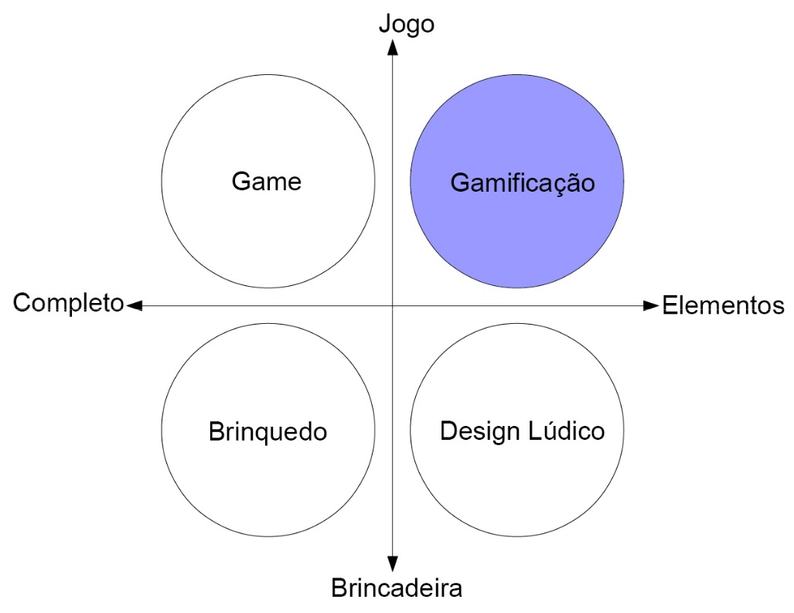
Fonte: DETERDING et al. (2011).
Seguindo a linha de pensamento de Fardo (2013, p. 2), “a gamificação pressupõe o uso de elementos dos games, sem que o resultado final seja um game completo, e também se diferencia do design lúdico na medida em que este pressupõe apenas um aspecto de maior liberdade, de forma lúdica, quanto ao contexto em que está inserido”.
Em relação a escolha dos elementos, e de como os mesmos serão aplicados no contexto deste projeto, utilizaremos elementos como: pontos, medalhas(no contexto do projeto, será o nível) e tabelas de líderes, que para Ladley (2011), “são apenas as técnicas mais básicas de um game, com a finalidade única de promover mudanças no comportamento dos indivíduos através de recompensas extrínsecas, semelhantes às ideias da economia comportamental”.
Kapp (2012), acredita que “não existe certo e errado quando se trata de gamificar um negócio, um processo empresarial, ou um processo educativo”. Cada situação de forma independente necessitará de um conjunto distinto de elementos que melhor se adequa ao objetivo que pretende-se alcançar.
Sendo assim, a gamificação se mostra como uma prática com grandes potenciais de aplicação em diversos ambientes, pois a metodologia dos jogos eletrônicos é bastante popular, como foi citado , eficaz na resolução dos problemas no mundo virtual e é aceita com grande facilidade pelas gerações atuais que já crescem se beneficiando com esse tipo de entretenimento.

CLASS GAME
Como abordado no capítulo anterior, este projeto de pesquisa visa criar uma plataforma utilizando as mecânicas e elementos específicos de gamificação, com o intuito de tentar engajar de uma melhor forma os alunos com seus estudos. Porém, [Ainda não finalizado] ...

ENGENHARIA DO SOFTWARE
Neste capítulo será abordado, inicialmente, um breve resumo sobre o conceito de Engenharia de Software, em sequência, o restante é dividido, de forma geral, em cinco partes, a primeira expõe a análise de requisitos incluindo os requisitos funcionais e os requisitos não funcionais, em seguida é demonstrado a modelagem do sistema junto com os diagramas de caso de uso, de atividades e de sequência, logo após, é especificado as funcionalidades do sistema, o modelo de processo de software escolhido, e finalizando com as tecnologias utilizadas, que contém as “ferramentas” utilizadas no fluxo de trabalho e as tecnologias que compõem o sistema.
Quando se propõe o desenvolvimento de um software, diversos desafios vão de encontro com a equipe de software, entre eles, os mais comuns são: entender a necessidade do cliente, definir como será o processo de desenvolvimento, identificar o objetivo do software e suas funcionalidades principais. Basicamente, a engenharia de software oferece uma base para executar essas atividades de forma a possibilitar melhores resultados.
Pressman e Maxim (2016) afirmam que a engenharia de software é uma tecnologia em camadas, no qual, possibilita à equipe desenvolver uma aplicação seguindo estruturas pré definidas, as quais são classificadas como: ferramentas, métodos, processo, foco na qualidade. Indicam também que o objetivo principal da engenharia de software é o foco na qualidade, e que tem como base a camada de processos, que define, de acordo com o contexto, os passos que ligam de forma coerente as fases.

ANÁLISE DE REQUISITOS
Segundo Sommerville (2007, p. 79), os requisitos de software “são descrições dos serviços fornecidos pelo sistema e as suas restrições operacionais. […] refletem as necessidades dos clientes de um sistema que ajudam a resolver algum problema […]”. Pode-se entender que esses requisitos estão ligados diretamente à necessidade do cliente, e são considerados como as funcionalidades essenciais do software, esses requisitos atuam como base para o êxito de suprir a necessidade levantada.
Este passo, de levantamento de requisitos, deve ser executado com prudência, pois impactará no sucesso do sistema, podendo resultar em retrabalho e prejuízo financeiro. Quando identificada, uma funcionalidade que foi definida equivocadamente, após a implementação, seu reparo poderá afetar toda a estrutura do sistema, acarretando em atrasos no desenvolvimento.

Requisitos Funcionais
Sommerville (2007, p. 80) afirma que os requisitos funcionais consistem em “declarações de serviços que o sistema deve favorecer, como o sistema deve reagir a entradas específicas e como o sistema deve se comportar em determinadas situações.”. De forma geral, os requisitos demonstram quais são as principais funcionalidades do software, o que o mesmo deve ou não fazer. Levando em consideração a importância dos requisitos, foram levantados os seguintes requisitos funcionais:
- RF01: Permitir acesso à página inicial estando logado ou não;
- RF02: Permitir acesso ao segmento de listagem de cursos estando logado ou não;
- RF03: Permitir acesso à informação de um determinado curso estando logado ou não;
- RF04: Tornar necessário um prévio cadastro para efetuar o login;
- RF05: Possibilitar que o aluno possa se cadastrar em cursos, após o login prévio;
- RF06: Permitir que o aluno possa acessar sua dashboard onde conterá a lista de cursos em que se cadastrou e o ranking geral dos alunos da plataforma;
- RF07: Possibilitar o acesso ao conteúdo de um determinado curso, antes registrado, que poderá estar disponível como texto, vídeo ou exercício;
- RF08: Gerar pontuação(experiência) de acordo com o progresso do curso, e tornar visível explicitamente essa pontuação;
- RF09: Gerar o nível do aluno de acordo com a pontuação adquirida;
- RF10: Gerar um aumento na pontuação do aluno de acordo com o que vai avançando nos conteúdos e capítulos dos cursos, possibilitando um aumento de nível;
- RF11: Autorizar ao aluno dar continuidade no processo de aprendizagem dos cursos em que se cadastrou;
- RF12: Permitir que o aluno conclua o processo de aprendizagem de determinado curso em que se cadastrou, finalizando o curso.

Requisitos Não Funcionais
De forma geral, requisitos não funcionais, são considerados mais como características referentes ao modo de execução das ações em um software. “São restrições sobre os serviços ou as funções oferecidos pelo sistema. […] Os requisitos não funcionais aplicam-se, frequentemente, ao sistema como um todo.” (SOMMERVILLE, 2007, p. 80)
Muitas vezes, os requisitos não funcionais vão surgindo com o andamento do desenvolvimento do sistema, seja, se deparando com adaptações às necessidades do cliente, nas dificuldades encontradas nas tecnologias utilizadas ou em situações que interferem no objetivo do software. A Princípio, foram identificados os seguintes requisitos:
- RNF01: “Rodar” em um servidor Web;
- RNF02: Apresentar um design limpo;
- RNF03: Permitir que o fluxo de usabilidade seja executado de forma intuitiva.

MODELAGEM DO SISTEMA: MODELO LÓGICO
A modelagem do sistema ajuda permite a equipe de software pegue a ideia do mundo real e transforme em uma visão virtual, a partir dos requisitos levantados e do entendimento da necessidade do cliente, a modelagem possibilita organizar e relacionar as entidades definidas, logo, definindo visualmente toda a estrutura do sistema a ser inserida no banco de dados.
O processo de modelagem, tradicionalmente, segue 3 passos, a criação do modelo relacional, modelo lógico e o modelo físico. Neste projeto em específico, foi criado diretamente o modelo lógico, que segundo Heuser (2009, p.26) este modelo “deve definir quais as tabelas que o banco contém e, para cada tabela, quais os nomes das colunas.”, definindo também o relacionamento entre as tabelas, como é demonstrado na figura 1.
Não se tornou necessário implementar todas as modelagens, pois a ideia já estava bem fundamentada, por ter sido bem discutida e avaliada a partir dos requisitos levantados, logo deixando de lado o modelo relacional, constatado também que o modelo físico não seria de grande importância, pois o framework escolhido para o desenvolvimento se encarrega de criar e manipular o banco.
Figura 2: Modelagem lógica da plataforma ClassGame.
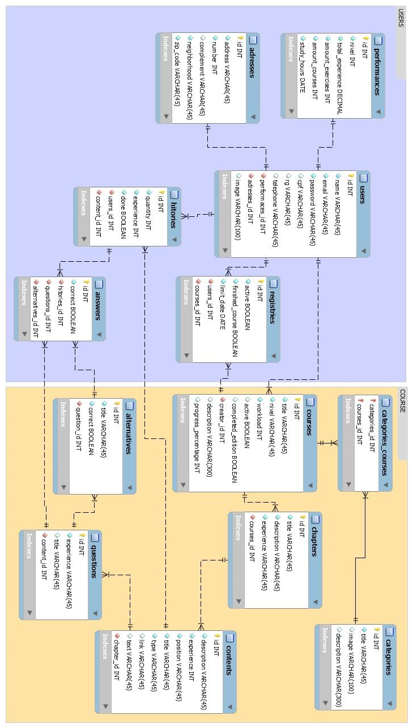
Fonte: O autor (2016).

CASO DE USO
Após a finalização do modelo lógico, encontrar meios de demonstrar melhor o comportamento do sistema pode fazer diferença no sucesso do software, encontrar um meio de estimar quais atividades serão executadas pelo usuário, pode ser de grande ajuda para entender quais ações cada ator executará dentro da plataforma.
Para que essa perspectiva seja possível, pode-se implementar o diagrama de caso de uso, que segundo Guedes (2004, p. 45) tem como objetivo “apresentar uma visão externa geral das funções e serviços que o sistema deverá oferecer aos usuários, sem se preocupar em como essas funções serão implementadas.”
O diagrama de caso de uso apresentado a seguir, exibe com clareza as possíveis ações que o usuário poderá executar na plataforma. Nota-se que todas as ações listadas, com exceção de “criar conta”, tem como obrigatoriedade(relação include) a ação de login para que possam ser executadas pelo usuário, caso contrário o acesso à plataforma será impossível.
Com o login efetuado será possível a visualização dos pontos acumulados com progresso na plataforma; o acesso ao dashboard permitirá um atalho para dar continuidade aos cursos em progresso, caso o usuário esteja matriculado em algum; a função editar perfil será habilitada podendo acontecer a troca dos dados pessoais; a visualização de todas as categorias será possível, com isso o usuário poderá visualizar os cursos de determinada categoria, podendo inscrever-se e visualizar o conteúdo proposto do curso escolhido. Segue o diagrama de caso de uso.
Figura 3: Diagrama de caso de uso da plataforma ClassGame.
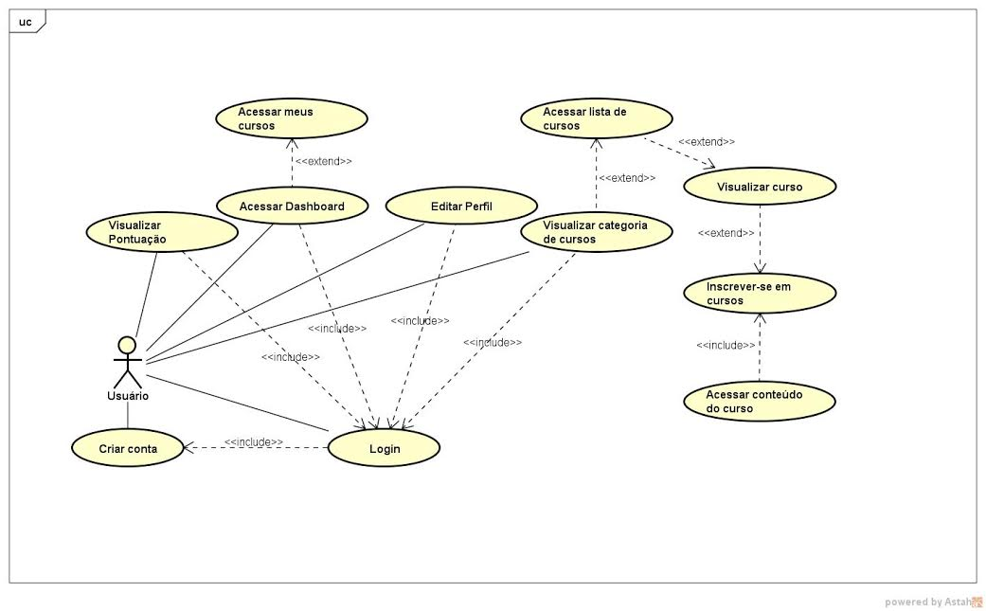
Fonte: O autor (2016).

DIAGRAMA DE ATIVIDADES
Segundo Guedes (2004, p. 31) o diagrama de atividades tem como foco uma atividade específica, percorrendo todos os passos até a conclusão da mesma. Dependendo da atividade, implementada no diagrama, pode se tornar relativamente complexa, pois deve especificar cada passo no seu fluxo de execução.
No diagrama de Atividades a seguir é possível acompanhar o fluxo das possíveis atividades do usuário até o ponto de conclusão de algum curso escolhido pelo mesmo. Como ilustrado na figura 3, a atividade começa no ponto onde o usuário solicita o login ao sistema, caso não possua um cadastro, será cobrado que o mesmo faça seu cadastro para então ser possível o acesso à plataforma.
Após o cadastro realizado e o login efetuado, a próxima atividade é o acesso à página inicial do sistema; seguindo o fluxo o usuário acessará seu dashboard onde terá o acesso aos seus cursos e ao ranking geral dos usuários, em que é feita uma classificação de acordo com a pontuação acumulada, nesta atividade ele poderá continuar os cursos no qual já está matriculado; portanto, avançamos para a próxima atividade onde verifica-se se o usuário possui cursos listados em seu dashboard, se possuir, o mesmo poderá dar continuidade aos estudos acessando o conteúdo do curso, caso não existam cursos listados, seguimos para a atividade onde o usuário deverá buscar cursos, acessando a categoria dos cursos que listará uma série de categorias disponíveis.
Selecionada a categoria o usuário escolherá um curso para iniciar os estudos, porém, será necessária a verificação de matrícula do usuário neste curso, caso não exista, terá que ser efetuada, sendo assim então possível o acesso ao conteúdo do curso. Com o conteúdo finalizado o usuário poderá encerrar seu curso, obtendo êxito em seus estudos.
Figura 4: Diagrama de atividades, referente ao processo de cadastramento do usuário no curso como também a conclusão do mesmo.
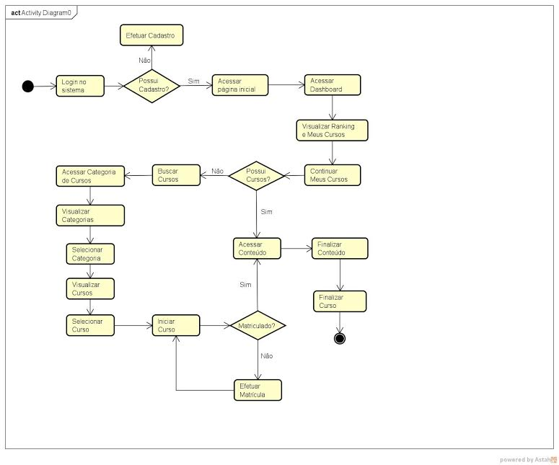
Fonte: O autor (2016).

DIAGRAMA DE SEQUÊNCIA
O diagrama de sequência aborda uma análise mais detalhada em relação à execução das funcionalidades do software, geralmente é dividida de acordo com as etapas de uma ação em específico, pois geralmente, o diagrama torna-se muito extenso quando se tenta implementar para várias ações.
Segundo Guedes (2004, p. 29), o diagrama de sequência “preocupa-se com a ordem temporal em que as mensagens são trocadas entre os objetos envolvidos em um determinado processo.”. Como podemos ver na figura 4, é demonstrado a relação do ator com os objetos do sistema, de acordo com a ação executada pelo mesmo.
No diagrama de sequência a seguir podemos ver a interação do usuário com o sistema em detalhes através de ações e respostas entre o usuário e a plataforma. O diagrama possui quatro linhas do tempo, como é demonstrado na figura 4, sendo uma do usuário e as outras dos principais objetos do sistema.
Na iteração número 1 o usuário faz uma solicitação de cadastro ao sistema para o acesso à plataforma, em seguida o sistema retorna um formulário padrão de cadastro para ser preenchido. Na iteração número 2 os dados são enviados pelo usuário para a plataforma, logo, se os dados estiverem corretos o sistema retornará a mensagem de sucesso. A iteração número 3 representa a solicitação das categorias dos cursos disponíveis pela plataforma, em sequência a plataforma busca a lista de categorias e retorna a lista como resposta exibindo ao usuário todas as categorias acessíveis.
Com as categorias em mãos a iteração número 4 representa a solicitação do usuário da categoria selecionada que foi retornada em resposta pelo sistema, a plataforma faz a busca desses cursos e retorna uma lista dos disponíveis. Na iteração 5 é solicitado ao sistema um cadastro em determinado curso, o sistema como resposta efetua o cadastro do usuário no curso escolhido e retorna a mensagem de matrícula efetuada com sucesso.
Após cadastrar-se em um determinado curso, na iteração número 6, o usuário efetua uma solicitação ao sistema para o acesso ao conteúdo do mesmo, o sistema acessa o objeto curso e lista os capítulos existentes retornando todo o conteúdo acessível. Na iteração 7 e última do diagrama, o usuário finaliza o conteúdo do curso, em seguida o sistema verifica se os capítulos do curso foram finalizados, retornando enfim a mensagem de curso finalizado para o usuário. Segue abaixo o diagrama:
Figura 5: Diagrama de sequência da plataforma ClassGame.
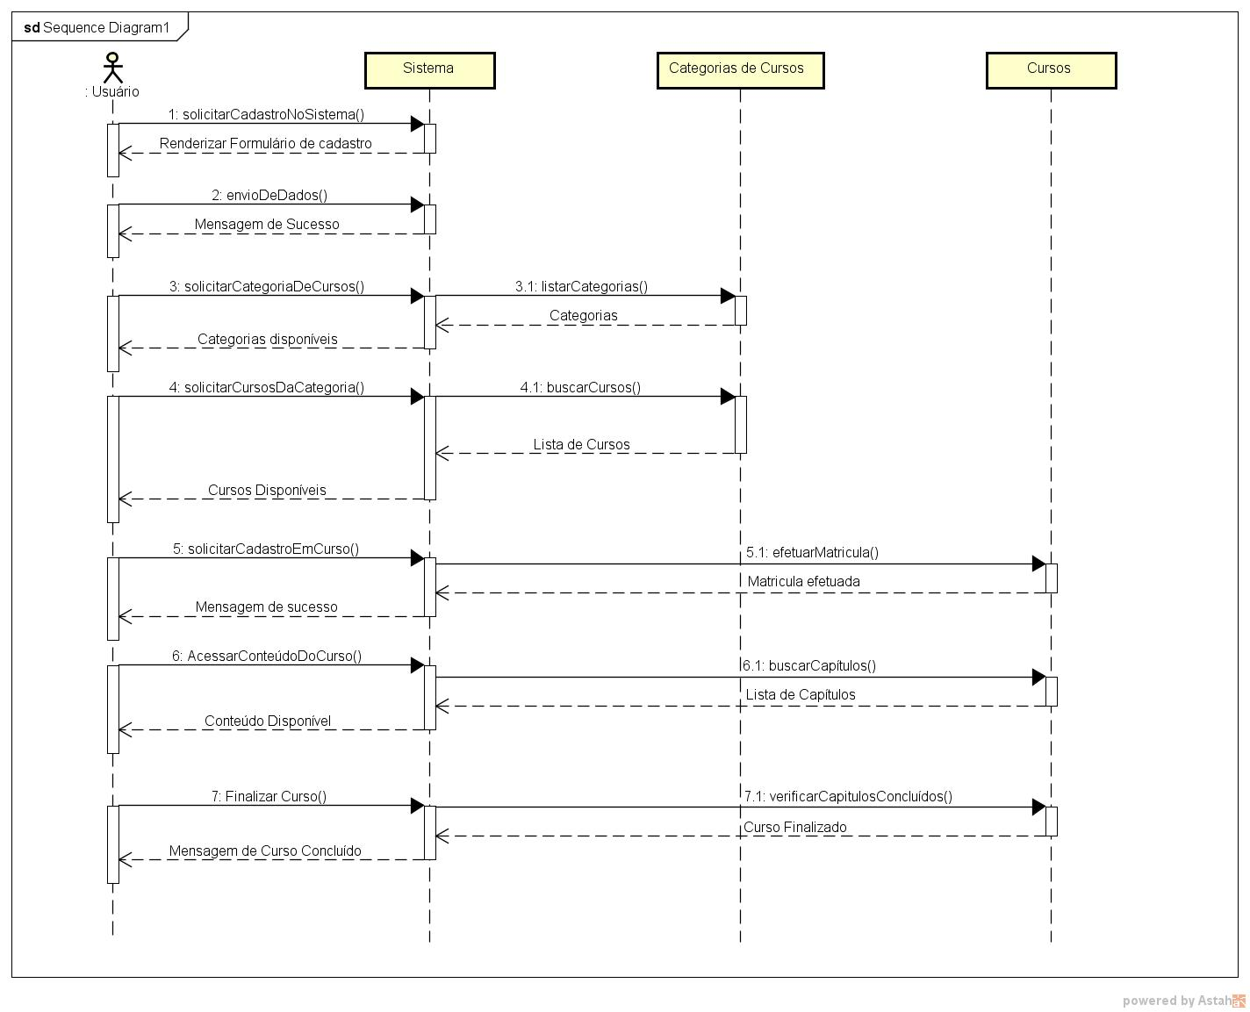
Fonte: O autor (2016).

DEFINIÇÃO DAS FUNCIONALIDADES DO SISTEMA
[Falar o que o capítulo tem a oferecer]

Cadastro e Login do Usuário
[Como funciona do Cadastro ao Login]

Dashboard
[O que oferece a Dashboard]

Cadastro nos Cursos
[Processo de cadastro do aluno nos cursos]

Processo de Aprendizagem
[Fluxo de aprendizagem da visualização dos conteúdos até a conclusão do curso]

Sistema de Pontuação
[Sobre como será inserida a pontuação e o que influenciará no ganho da mesma]

PROTÓTIPO
Ao iniciar o desenvolvimento do software, é de extrema importância definir, antes, o modelo de processo a ser utilizado, que vai ser definido de acordo com as características do projeto e influenciado pelas necessidades do cliente, avaliando, por exemplo, prazo de entrega, viabilidade e clareza a respeito das funcionalidades. Segundo Pressman e Maxim (2016, p. 40-41), esses modelos fornecem um roteiro razoavelmente eficaz para as equipes de software, tendo a finalidade de tentar reduzir os imprevistos no desenvolvimento de uma aplicação. Logo, podemos entender modelos de processos como roteiros prontos a partir de situações semelhantes, anteriormente passadas por desenvolvedores.
A prototipação está incluída nos modelos de processos e pode ser aplicada em situações onde “o cliente define uma série de objetivos gerais para o software, mas não identifica detalhadamente, os requisitos para funções e recursos. Em outros casos, o desenvolvedor se encontra inseguro quanto à eficiência de um algoritmo.” (PRESSMAN; MAXIM, 2016, p. 45)
A prototipagem segue um ciclo, que poderá ser repetido inúmeras vezes, com o intuito de avaliar e validar, com o cliente, os requisitos levantados, que será testado por meio do protótipo. Neste projeto, foi executado da seguinte forma, após implementar um conjunto de funcionalidades, de forma rápida sem levar em consideração aspectos visuais e detalhes de execução, foi testado com o usuário a fim de receber o feedback do mesmo, e quando necessário, a partir do resultado do teste, retornava para a fase de levantamento de requisitos, e se repetia a implementação das novas funcionalidades, concluindo mais uma iteração no ciclo. Essas etapas são demonstradas na figura 5.
O paradigma da prototipação […] começa com a comunicação. Faz-se uma reunião com os envolvidos para definir os objetivos gerais do software, identificar os requisitos já conhecidos e esquematizar quais áreas necessitam, obrigatoriamente, de uma definição mais ampla. Uma iteração de prototipação é planejada rapidamente e ocorre a modelagem (na forma de um “projeto rápido”) […]. O protótipo é entregue e avaliado pelos envolvidos os quais oferecem feedback que é usado para refinar ainda mais os requisitos. (PRESSMAN; MAXIM, 2006, p. 45-46)
Figura 6: Ciclo do processo de prototipação.
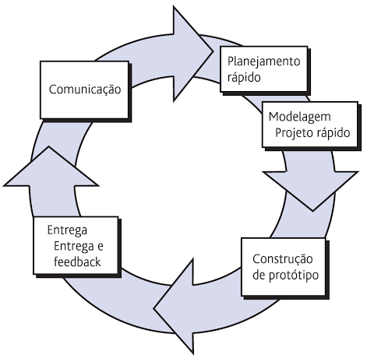
PRESSMAN; MAXIM, 2016, p. 45.

Resultados Obtidos com a Prototipação
Apesar de a ideia estar bem definida, no início deste projeto, como também o objetivo esperado a atingir com a plataforma, levantar requisitos sempre é um desafio para a equipe de software, principalmente quando o foco do sistema abrange diferentes públicos, a partir destes pontos ficou definido a prototipação como processo de software.
O uso da prototipação, permitiu mostrar resultados em um intervalo menor de tempo, possibilitando efetuar testes com os usuários, focando na implementação e execução das funcionalidades de mais peso. Na trajetória de desenvolvimento, se permitiu um constante refinamento das funcionalidades, que se deu por meio do feedback obtido a cada teste com o usuário.
A longo prazo, gerou um menor índice de retrabalho e uma maior satisfação do cliente, assim reduzindo o prazo de desenvolvimento e consequentemente também diminuindo os custos.

TECNOLOGIAS UTILIZADAS
Neste capítulo, será abordado sobre quais foram as tecnologias escolhidas, e o porquê das escolhas. Ficando dividido em duas partes, a primeira é sobre o fluxo de trabalho que inclui as ferramentas utilizadas no gerenciamento do projeto e a sequência de seus usos, a segunda é a parte denominada mais técnica que aborda as tecnologias que constituem o “corpo” e a implementação da plataforma.

Fluxo de Trabalho
Para realizar o processo de desenvolvimento de software com qualidade se faz importante o uso de ferramentas que auxiliem no controle e progresso das fases do mesmo, principalmente quando se tem mais de uma pessoa incluída no mesmo projeto.
Foi avaliado, de forma geral, os passos necessários para o desenvolver do projeto, com o objetivo de fragmentar ao máximo as etapas e registrá-las no Trello, as quais ficaram organizadas usando princípios da metodologia Kanban [que consiste em fazer isso e aquilo ...], tornando visível o avanço nas etapas estabelecidas como também no que cada integrante finalizou e no que está trabalhando. Todo esse processo também foi aplicado às fases de criação da documentação do sistema.
Após organizar as etapas, foi iniciado a produção das telas, em que se tornou interessante o uso da ferramenta online mockflow, que permite criar wireframes com um design simples possibilitando um fácil entendimento, de quem visualiza, os elementos definidos nas mesmas. A decisão de se iniciar o desenvolvimento do software em si a partir da criação das telas gerou um amadurecimento no que se tinha em mente sobre as características e funcionalidades principais, tornando a ideia mais concisa e melhor definida.
Com o fluxo de funcionalidades definido, foi identificado as entidades e a partir deste ponto iniciou-se a modelagem do banco de dados, em que foi utilizado a ferramenta MySQL Workbench juntamente com o github[, que consiste em uma plataforma disso e daquilo…] a fim de ter um controle sobre as mudanças da modelagem. Para aumentar a confiabilidade nos artefatos produzidos, foi criado diagramas UML permitindo uma avaliação melhor das funcionalidades e ordem de ação das mesmas, para facilitar usamos a ferramenta Astah.
Todo o código foi gerenciado utilizando o GIT [, que é IMPORTANTE pois é uma ferramenta que faz isso e aquilo…] como gerenciador do ambiente de trabalho local, logo enviando para o servidor remoto, no qual foi escolhido o Bitbucket, por oferecer serviço gratuito para pequenos projetos e por disponibilizar todo o histórico das modificações, realizadas no código desde o início, combinado ao controle em tempo real das alterações de cada integrante da equipe. Outro fator, não menos importante na codificação, foi o uso do editor Vim que foi de extrema importância em relação à produtividade na hora do desenvolvimento, mesmo inicialmente apresentando-se como um desafio pois reflete uma alta linha de aprendizagem ao primeiro contato, entretanto, compensando na leveza, personalização, criação de macros, buscas, e muitas outras funcionalidades.
Neste projeto, também foi levado em consideração procurar desenvolver a monografia utilizando uma tecnologia que oferecesse um padrão a um alto nível no que se considera textos de conteúdo científico, que ficou definido usar o Latex como ferramenta de escrita, formatação e geração do documento.

Tecnologias
Definir as tecnologias que serão utilizadas no desenvolvimento do software é um passo que deve ser executado com cautela pois impele em todo o fluxo de trabalho podendo até influenciar no sucesso ou fracasso do sistema, por isso deve ser levado em consideração, inicialmente, o prazo de entrega, a viabilidade de usar determinada tecnologia, a linha de aprendizagem e os possíveis resultados que a mesma tem a oferecer e se esses resultados condizem com os objetivos do projeto.
Ao avaliar diversas linguagens de programação, foi optado pelo Ruby, uma linguagem que oferece uma sintaxe simples que reflete em um código “limpo” e resumido, por ser simples e direta possibilita uma aprendizagem relativamente rápida. Logo, o principal objetivo do projeto é desenvolver uma plataforma de ensino online, ou seja, será acessada via web, a partir dessa necessidade se fez importante atribuir o uso do framework Ruby on Rails, pois oferece todo um suporte para o desenvolvimento de aplicações web de forma a facilitar o processo de desenvolvimento, possibilitando suprir as necessidades do projeto em relação a esse aspecto.
Para o registro dos dados gerados na plataforma, optou-se pelo uso do MySQL como banco de dados da aplicação, a escolha não foi tão relevante, pois é o Ruby on Rails que fica responsável por gerenciar todo o banco e suas relações, fazendo com que não seja necessário, ao programador, realizar qualquer modificação diretamente no banco, aliás, essa é outra importante funcionalidade oferecida pelo framework.
No fator referente à parte visual, de como será exibido o ambiente de ensino, ficou escolhido o Bootstrap para tornar a aparência mais atraente e agradável ao aluno, entretanto, em certos momentos se fez necessário definir estilos específicos utilizando CSS3 que não gerou problemas com o framework bootstrap, pois o mesmo tem como base o próprio CSS. Quando se fala em criação de páginas web, temos como principal elemento sua estrutura, que no caso deste projeto, optou-se pelo uso do HTML5, influenciado pelo Ruby on Rails que gera automaticamente toda estrutura visual do sistema com base em HTML5.

Conclusão

Referências
REZENDE, Denis Alcides. Engenharia de software e sistemas de informação. Brasport, 2005.
PRESSMAN, Roger; MAXIM, Bruce. Engenharia de Software-8ª Edição. McGraw Hill Brasil, 2016.
HEUSER, Carlos Alberto. Projeto de banco de dados: Volume 4 da Série Livros didáticos informática UFRGS. Bookman Editora, 2009.
AVELLAR, Camila et al. Modelo de análise de gamificação aplicado a redes sociais gamificadas. Art & Design track- full papers, Brasília, v. 9, n. 4, p. 1-8. 11/2012.
FARDO, Marcelo Luis. A gamificação aplicada em ambientes de aprendizagem - Novas Tecnologias na Educação. Rio Grande do Sul, v. 11, n. 1, p.1-9, 1 jul. 2013.

http://www.ibope.com.br/pt-br/noticias/Paginas/Conheca-as-caracteristicas-de-quem-joga-videogame-no-Brasil.aspx, acesso em dezembro de 2016.
Conjunto de programas que possibilita o funcionamento do computador no tratamento do problema que lhe é posto
Equipe formada por profissionais com competências para desenvolver um software
HEUSER, C. Projeto de banco de dados: Volume da Série Livros didáticos
Modelo que consiste em demonstrar as entidades e seus relacionamentos, porém sem se aprofundar em detalhes
Modelo em que se define como os dados são armazenados no banco de dados
Conjunto de códigos comuns entre vários projetos, aplicado de forma genérica a fim de solucionar problemas comuns do no desenvolvimento
Na modelagem do software, o ator representa o indivíduo capaz de executar funcionalidades no sistema
No diagrama de caso de uso, a relação include indica que, a execução da funcionalidade depende da realização de outra a qual o include aponta

